Pressemitteilung Sulz am Neckar, September 2014

Für ergonomische Bedienung

Neue Griffe für Reha- und Sportgeräte

Das HEINRICH KIPP WERK hat die Reihe „SYMPA touch“ um drei hochwertige Varianten erweitert. Das charakteristische Merkmal der neuen Bedienteile ist ihr besonders ergonomischer Griff. KIPP entwickelte die Produkte in enger Zusammenarbeit mit Experten aus den Bereichen Kraftsport und Rehabilitation.

Die zentralen Eigenschaften der neuen Griffvarianten sind eine softe Oberfläche und eine ergonomische Grundform. Sie passen sich ideal an die menschliche Hand an, geben sanft nach und garantieren eine hohe Grifffestigkeit.

Bei der Konzeption arbeitete KIPP sehr eng mit Experten aus den Bereichen Kraftsport und Rehabilitation zusammen. Dabei wurden beispielsweise die Aktivitätseinschränkungen von Fingern oder Gliedmaßen analysiert. Die Griffe verhindern durch die vollflächig geschlossene Bauform das Eindringen von Schmutzpartikeln oder Reinigungsmittel.

Erhältlich sind die Griffvarianten in drei ergonomischen Formen: Als Spanngriffe mit einer runden hohen Form, als Dreistern- und Fünfsterngriff. Alle Bedienteile der SYMPA touch Reihe enthalten eine Hartkomponente aus glasfaserverstärktem Kunststoff sowie eine Weichkomponente aus thermoplastischem Elastomer. Sie werden mit Innengewinde und Außengewinde in verschiedenen Längen der Durchmesser M8 und M10 jeweils in den Ausführungen Stahl und Edelstahl angeboten.

KIPP präsentiert die Neuentwicklung erstmalig auf der REHACARE in Düsseldorf vom 24.09. bis zum 27.09.2014 in Halle 3 / Stand D 37.

Zeichen mit Leerzeichen:
Headline: 37 Zeichen
Pre-head: 26 Zeichen
Text: 1.452 Zeichen
Gesamt: 1.515 Zeichen

HEINRICH KIPP WERK KG
Stefanie Beck, Marketing
Heubergstraße 2
72172 Sulz am Neckar

Telefon: 07454 793-30
E-Mail: s.beck@kipp.com

Weitere Informationen und Pressefotos
Siehe www.kipp.com, Region: Deutschland, Rubrik: News/Pressebereich

Fotos

Bildtext:  Die Spanngriffe der „SYMPA touch“ Reihe passen sich ideal an Greifbewegungen der menschlichen Hand an. Foto: KIPP | 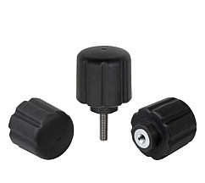  Bilddatei:  KIPP_Spanngriff_ergonomisch.jpg
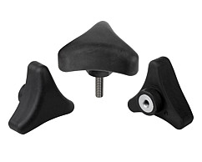
Bilddatei:
KIPP_Dreisterngriff_ergonomisch.jpg

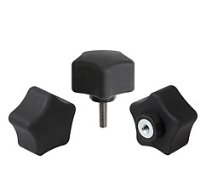
Bilddatei:
KIPP_Fünfsterngriff_ergonomisch.jpg

Bildrechte: Freigegeben zur lizenz- und honorarfreien Veröffentlichung in Fachmedien.
Mit der Bitte um Quellenangabe und Beleg.

